附件：
在线学习操作手册考试指南
一、电脑端参与考试
1.登录平台：http://edu.wencaischool.net/ayxy/console/
2.进入考试模块：在线课程学习--开始学习--考试，点击橘色按钮进入界面，点击开始考试按钮开始考试。
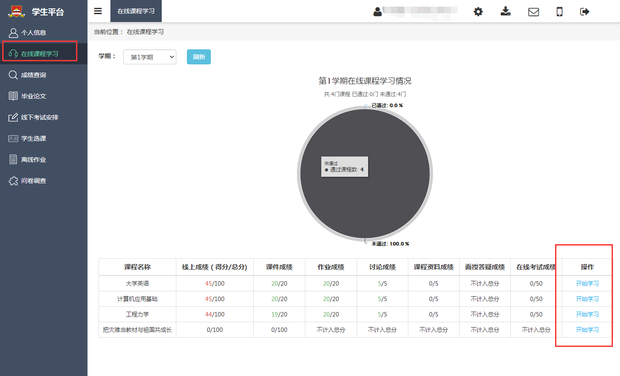
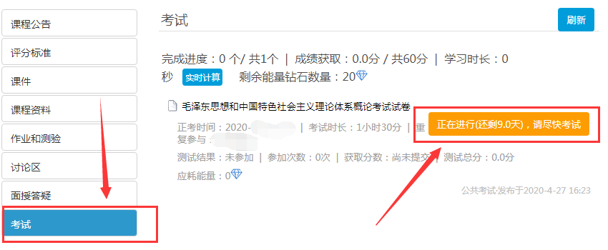
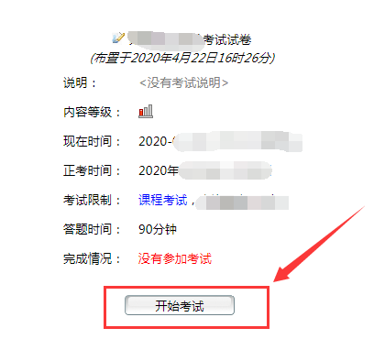
3.考试参数：
3.1 2020级考试时间为2020年 6月20 日— 30 日；
3.2 允许考试次数 3 次；
3.3 考试时长为120 分钟；
3.4 单次考试为当前考试成绩；多次考试时，考试成绩为历史最高成绩；
3.5 考试之后，可以在电脑端查看考卷。
4.做题并交卷：考试页面右侧滚动条可上下拉动，左侧有考试时间、答题进度等提示功能，答题完成后点击交卷按钮结束考试；交卷完成后可点击“查看考卷”，可查看最新一次。
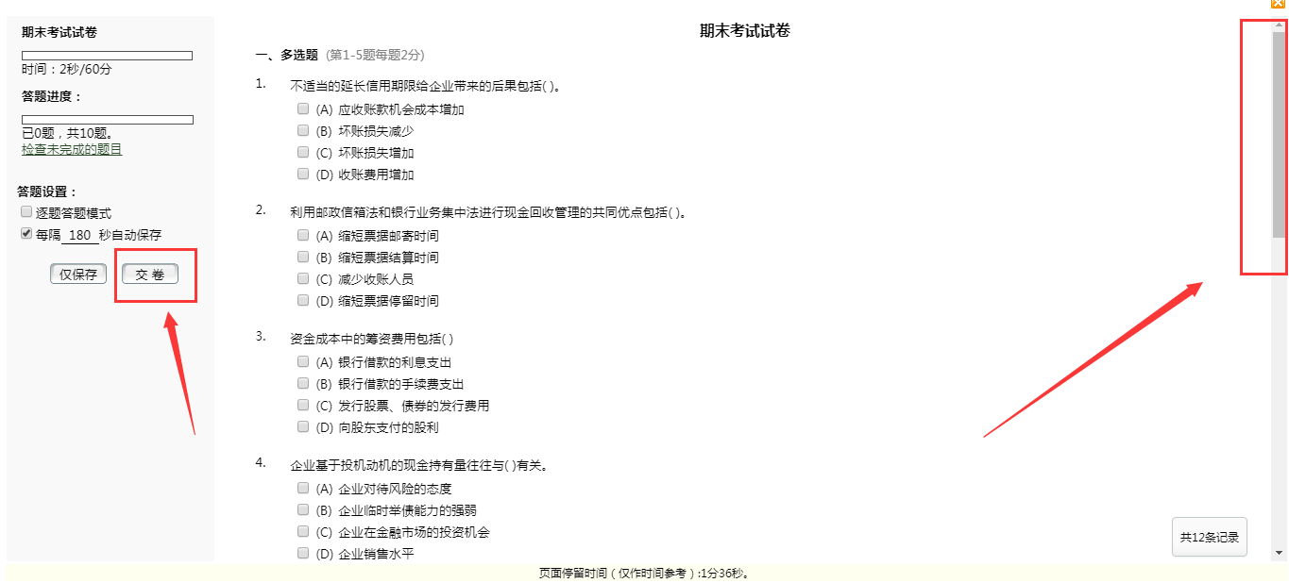
5.考试过程中注意点：
5.1 考试时长120分钟，考试时长内可以退出，左侧的“仅保存”按钮，考试时长内必须点击重新进入；超过考试时长无法重新进入考试，退出考试学生需要再次进入继续做题，否则超过考试时长会自动交卷；
5.2 考试过程中突发网络中断，误操作关闭考试窗口，在考试时间内可重新进入考试，学生可继续做题；网络中断、误操作之后切记不要忘记再次进入考试，超过考试时长系统自动交卷；
5.3 学生交卷后，系统进行批阅，提示批阅中或者其他提示等即为考试正在批阅中，退出考试等待批阅完成即可，如果长时间未批阅完成可联系文才客服人员刷新批阅进度。
5.4 电脑端考试每做一题点击左侧的“仅保存”按钮。
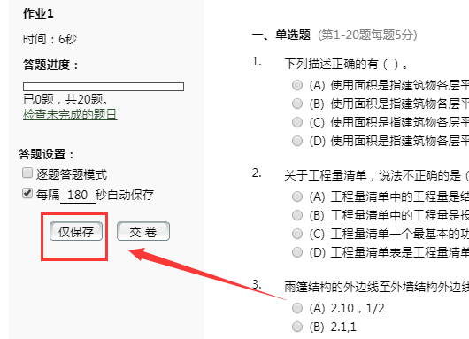
考试中出现问题处理方法
- 问：登陆成功后，进来一片空白，为什么？
答：尝试笔记本连接手机热点再重新登录。如果没问题说明是网络宽带问题，还是有问题请转换场地，去网吧或者其他公共场所（有无线网的地方）。
- 问：学点击开始考试，出现试卷刷不出来题目的现象，怎么办？
答：立刻关闭浏览器，再重新登录。
- 问：考试时突然断网，无法答题，怎么办？
答：立刻关闭浏览器，连接上网络后，再重新登录，成绩还会保留。
- 问：答完题后，无法交卷，点交卷按钮没有任何反应，怎么办？
答：请不要再有任何操作，立刻联系客服来处理。
- 问：答完题后没看到成绩，怎么回事？
问：电脑阅卷完需要一段时间。
- 问：交卷后查看试题发现得分有误，我不应该得这些分数.
答：可以联系客服，查询具体的答题得分。

- 手机端参与考试
1.手机APP登录：选择河南平台，选择“安阳学院”输入学号密码登录文才学堂APP。
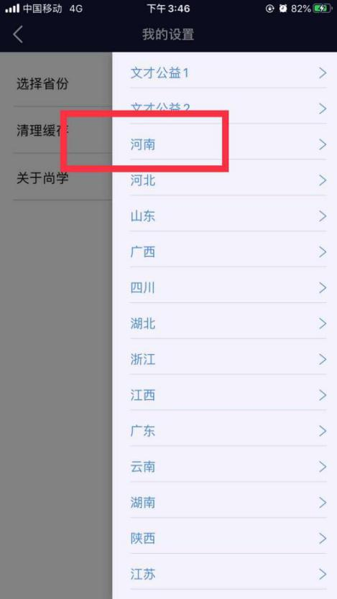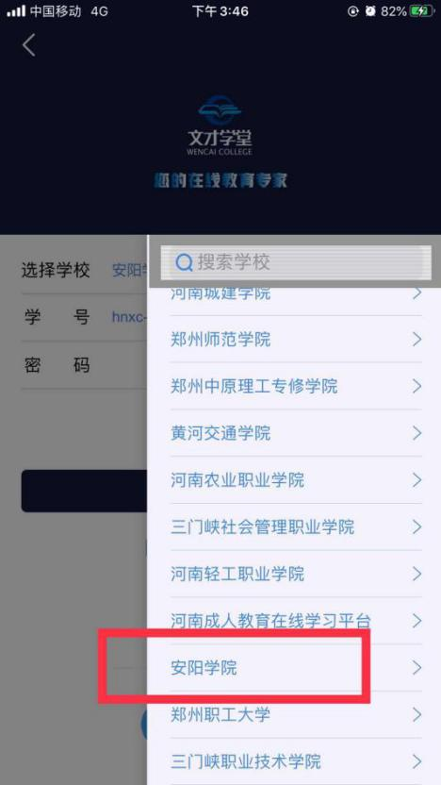
2.进入考试：选择需要考试的课程，点击考试相关页面，进入考试模块；点击考试模块中的考试信息进入题量预览页面；最后点击“开始答题”。
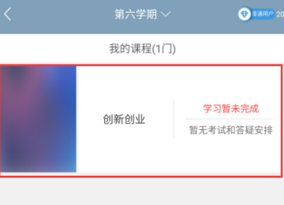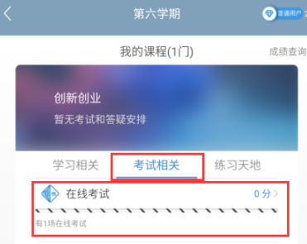
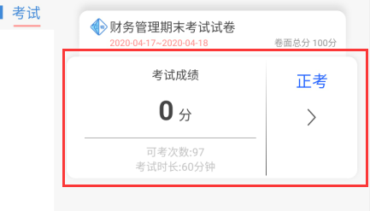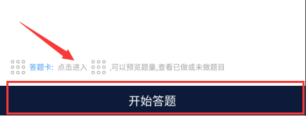
- APP做题：答题过程中可以通过左右滑动手机屏幕来查阅上一题或下一题；确保所有题目做完，点击右上角的答题卡，点击“交卷”即可。
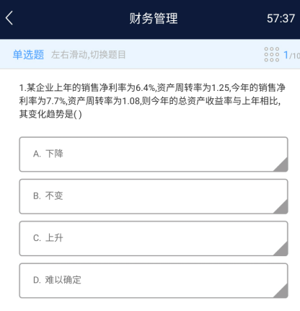

- APP考试注意点：
4.1 APP学习过程需要切换到电脑答题，首先APP需要左右滑动来保存当前做题记录；其次电脑端登录之后，进入考试答题每做一道题需要点击左侧的“仅保存”按钮，严格按照要求做题，否则做题显示“未作答”，学生个人自行承担！！！。
4.2 做题过程中出现输入法键盘无法弹出，首先左右滑动保存做题记录，然后退出考试当即重新进入考试，或者可将APP从后台进程中关闭当即重新进入考试。
4.3 考试时长内可退出重新进入继续答题，退出考试会有友情提示，仔细查看友情提示，以避免误操作；超过考试时长，退出但未进入考试继续做题，系统将现有做题记录提交并自动交卷；
4.4 交卷后，如果提示批阅中，稍等片刻或者退出考试等待考试结果，长时间未批阅完成可联系文才客服人员刷新批阅进度；
4.5 友情提示：因为手机界面的局限性，试题的兼容性，建议学生用电脑参与考试，电脑的兼容性更强。

文才学堂将全程提供技术支持服务
客服电话：400-9025-686
QQ客服1：2517620134
QQ客服2：2890592395
QQ客服3：160508259

考试异常现象案例说明及注意事项
一、同时在APP与电脑端考试
操作：用手机app进入考试后，app未答题，又在电脑上点击进入考试，或者在电脑上点击进入考试，未答题，又同时到手机app上进入考试，两个端分别进行作答。
结果：导致同一题的答案互相覆盖，交卷后查看考卷，发现已做题目显示未作答。
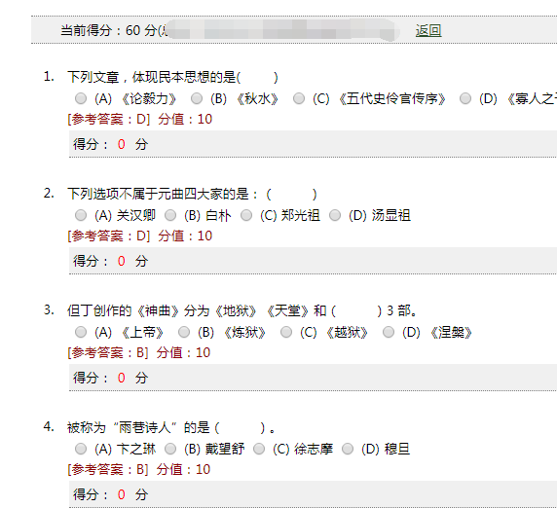

二、在电脑端同时登录多个账号或一个账号被多地登录考试
注：多个账号被一个人登录或一个账号被多地登录会导致身份识别异常，答案保存和提交混乱。
例：
A同学（本人）登录系统后，无论出于何目的，又新打开一个页面登录了B同学（其他人）的账号（不管B是否进入了考试页面），A同学继续答题，直到A同学主动交卷或者被系统强制交卷。A交卷后，此时会发生如下情况：
A从页面上看到的情况会认为自己已经全部答完并交卷，而且批阅有分数。
学生查看到的实际情况是：
学生端考试状态会是：“考试已超时，请尽快交卷”，并且有“交卷”按钮，交卷后A得分为0，查看考试结果会看到所有题目都未作答，如下图所示；

被误登的B同学的试卷答题记录会被最终覆盖为A同学的，进一步导致B的实际试卷内容以及分数产生异常。
三、电脑端系统强制交卷，提示学生退出，但学生未点击确认并直接关闭网页
学生查看到的实际情况是：
得分暂不批阅，无法查看考试结果，完成情况为：批阅中，刷新批阅状态，如下图。解决方案：点击“刷新批阅状态”进行批阅；

四、点击“开始考试”或“继续考试”后页面一片空白
注意：为了避免这一问题，请学生统一使用“谷歌浏览器”进行考试。

现象1：考试题目出不来，遇到这种情况，不要慌张，一般是由于网络原因或浏览器原因导致的。
处理方式：关闭考试页面，更换浏览器，下载“谷歌浏览器”，重新进入考试，点击“继续考试”。

现象2：由于页面空白导致考试题目出不来，更换浏览器仍然不能解决。
处理方式：联系客服协助试卷生成与查看。

五、在APP进行考试做题过程中出现页面转圈或“网络连接异常，请检查网络后再试”
IOS现象：
题目作答过程中或者滑动过程中遇到页面转圈并且持续时间长、不自动消失的情况，不要手动取消掉页面转圈，这是网络延迟或网络闪断的现象，证明答题尚未保存成功，手动取消会导致答题不保存。
处理方式1：
①页面转圈不要在手机屏幕上继续左右滑动，网络已经出现异常；
②不要通过手机自带的滑动手势或者按键取消网络转圈，取消了并不代表网络异常消失了，并且会影响个人判断；
③切换到正常的网络，将之前滑动转圈的所有题目再滑动保存一遍，点击右上角的答题卡查看题目是否做完（每一题应该都是蓝色标记）；
④交卷，查看系统提示的未作答题目，每一题都做的情况下应该为0，确定交卷。
处理方式2：
①页面转圈不要在手机屏幕上继续左右滑动，网络已经出现异常；
②将网络异常后未能正常保存的题目和答案进行记录；
③关闭手机考试页面（注意：不能交卷）或将APP从后台划掉；
④在考试时间内登录电脑端继续考试（原本已经作答并提交成功的题目答案会直接显示在电脑上），将未能正确提交保存的答案重新填写进对应的答题框，全部作答完毕，点击页面左侧“检查未完成的题目”，若确定全部完成则点击“交卷”。
处理方式3：
联系客服进行指导。

安卓现象：
题目作答过程中或者滑动过程中遇到页面转圈并且转圈不自动消失的情况，或者遇到滑动题目过程中“网络连接异常，请检查网络后再试”。不要手动取消掉页面转圈，这是网络延迟或网络闪断的现象，证明答题尚未保存成功，手动取消会导致答题不保存。
处理方式1：
①页面转圈或提示“网络连接异常，请检查网络后再试”，不要在手机屏幕上继续左右滑动，网络已经出现异常；
②不要通过手机自带的滑动手势或者按键取消网络转圈，取消了并不代表网络异常消失了，并且会影响个人判断；
③切换到正常的网络，将之前滑动转圈的所有题目再滑动保存一遍，点击右上角的答题卡查看题目是否做完（每一题应该都是蓝色标记）；
④交卷，查看系统提示的未作答题目，每一题都做的情况下应该为0，确定交卷。
处理方式2：
①页面转圈或提示“网络连接异常，请检查网络后再试”，不要在手机屏幕上继续左右滑动，网络已经出现异常；
②将网络异常后未能正常保存的题目和答案进行记录；
③关闭手机考试页面（注意：不能交卷）或将APP从后台划掉；
④在考试时间内登录电脑端继续考试（原本已经作答并提交成功的题目答案会直接显示在电脑上），将未能正确提交保存的答案重新填写进对应的答题框，全部作答完毕，点击页面左侧“检查未完成的题目”，若确定全部完成则点击“交卷”。
处理方式3：
联系客服进行指导。

